Halvårsplan

Situation: Du har lavet verdens bedste halvårsplan. Nu skal du sørge for at den kommer på hjemmesiden

Med Gruppeweb 2.0 er kalenderen tæt integreret med Medlemsservice. Alle møder og arrangementer skal oprettes i Medlemsservice. Efter du er logget på medlemsservice går du til:
[Arrangementer] [Kalender] som vist på billedet herunder
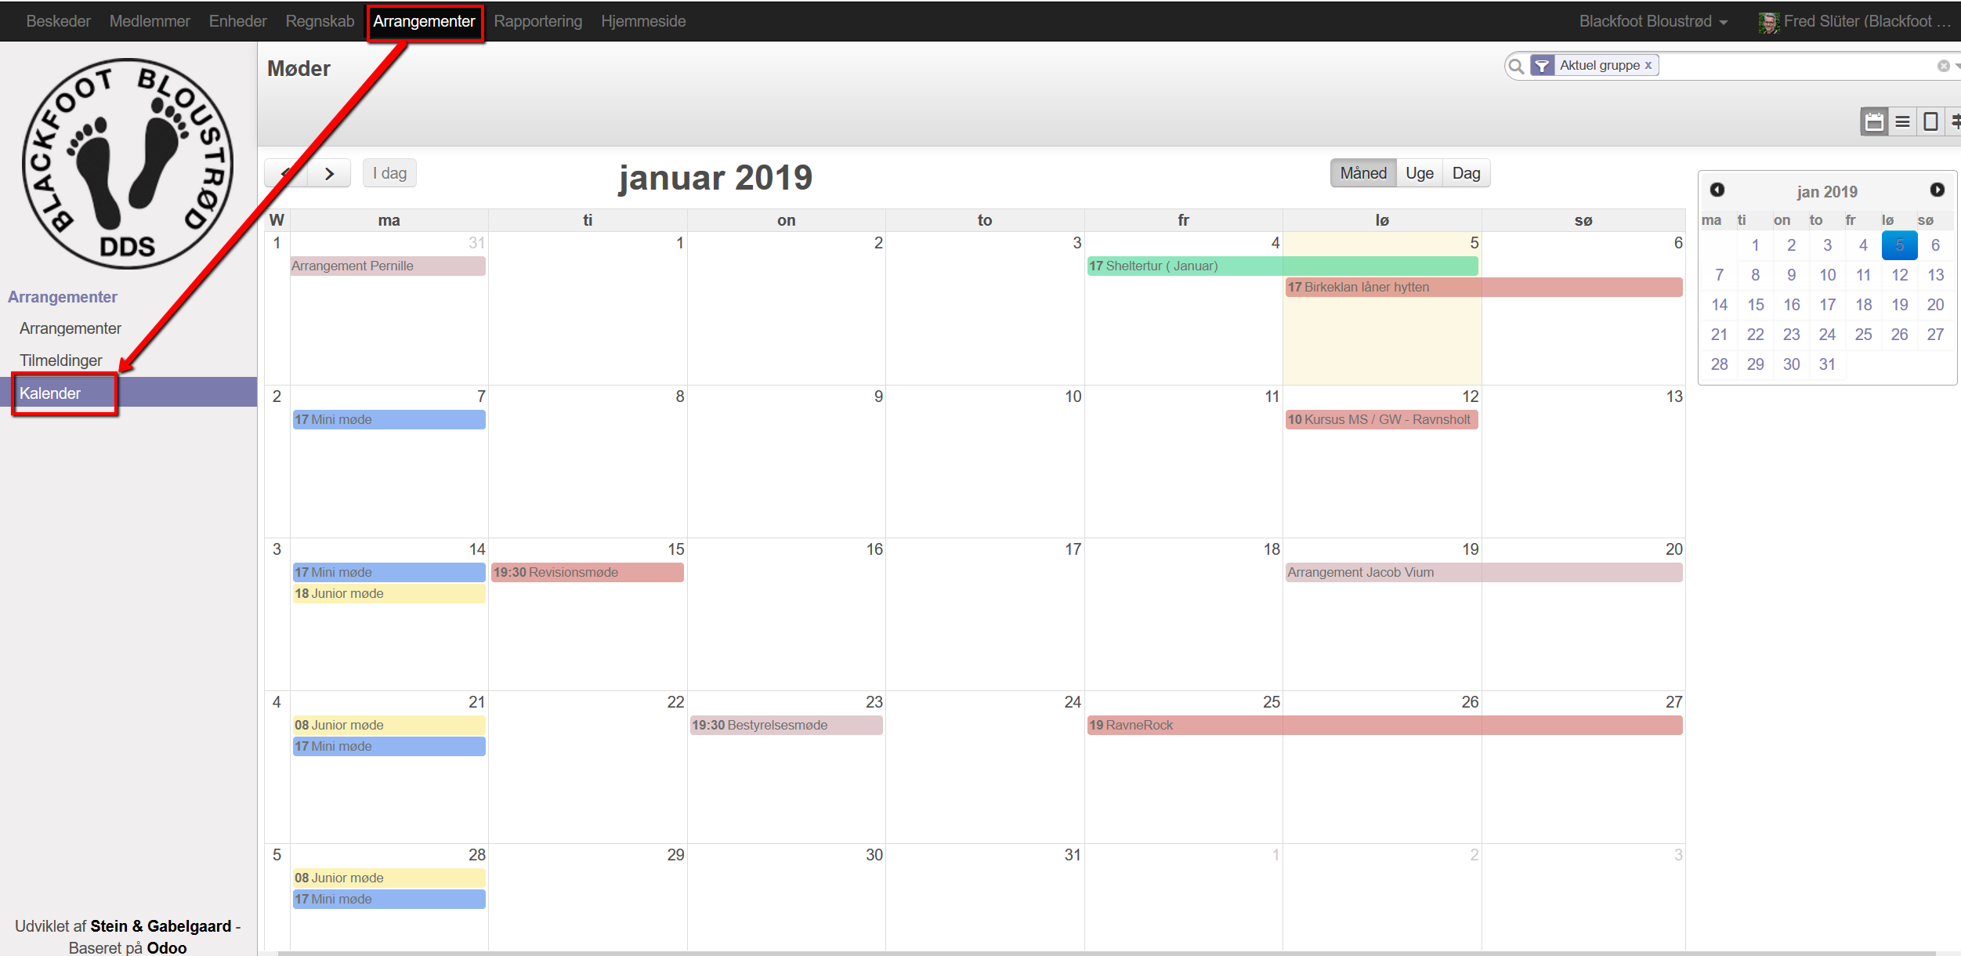

En typisk halvårsplan vil bestå af
- Møder som kommer med en bestemt frekvens (hver uge / hver anden uge)
- Enkeltstående møder
- Arrangementer med tilmelding

Møder med en bestemt frekvens
Eksempel: Du er mikro-leder og det første møde er den 27. august 2018, og derefter er der møde hver anden mandag med sidste møde den 10. december.
- Klik på dato på første møde [27. aug. 2018]
- Find et overskrift på mødet, f.eks. ”Mikro-møde”
- Klik på [rediger begivenhed] (også selvom opret begivenhed er en flot rød knap)
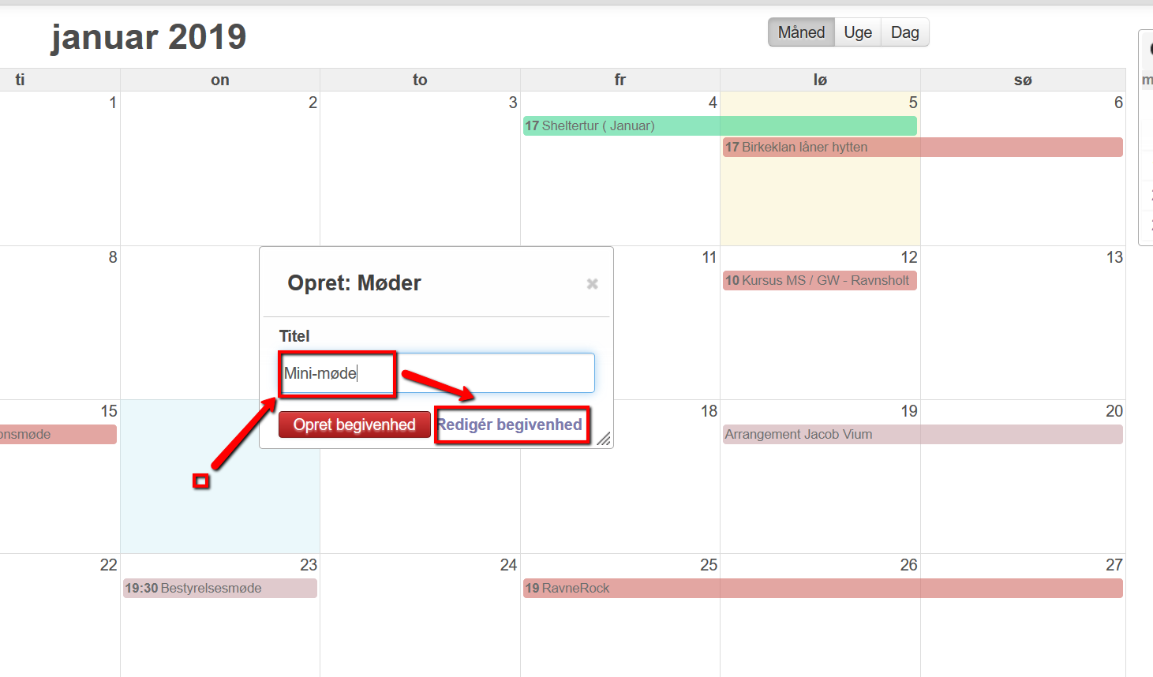

Nu åbner mødet op, og her er der behov for et par justeringer

Start og slut skal justeres, og enheden skal indeholde den enhed eller de enheder som mødet oprettes for.
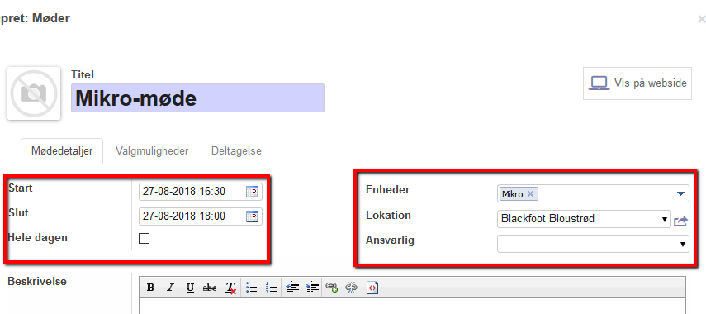

Nu skal vi sørge for at alle møder oprettes på samme vis, og derfor går vi til fanebladet ”Valgmuligheder” og udfylder de muligheder der er efter behov.

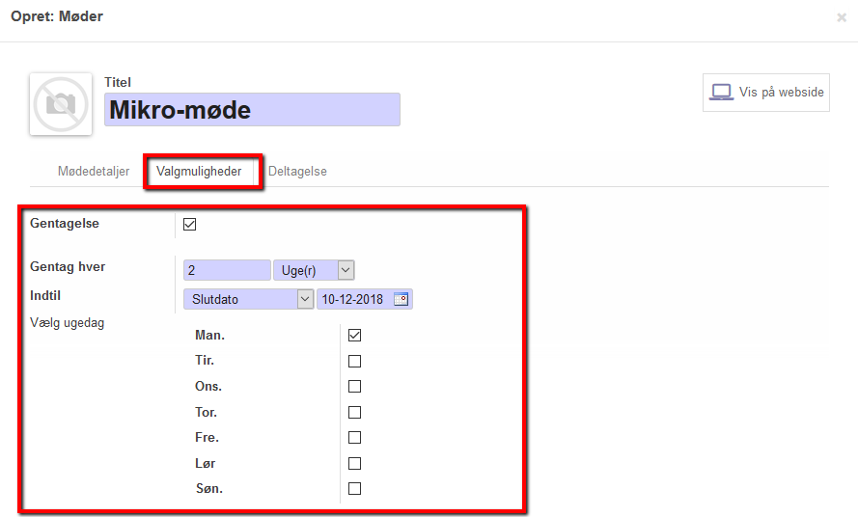

Når du er sikker på at det er rigtig, trykker du på [Gem]

Note: Der er et par muligheder på fanebladet [Deltagelse]
Dem har jeg på nuværende tidspunkt ingen praktisk erfaring med, men handler om afbud, kvik tilmelding.

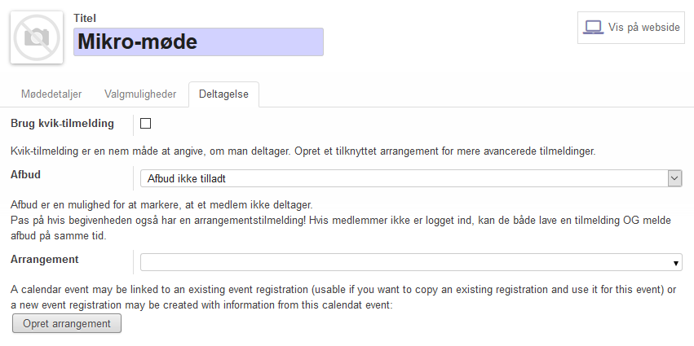
I kalenderen kan du nu se de møder som du har lavet. Det er muligt at du skal fjerne et par møder. Det gør du blot ved at klikke på det møde som du vil fjerne, og vælge ”slet”
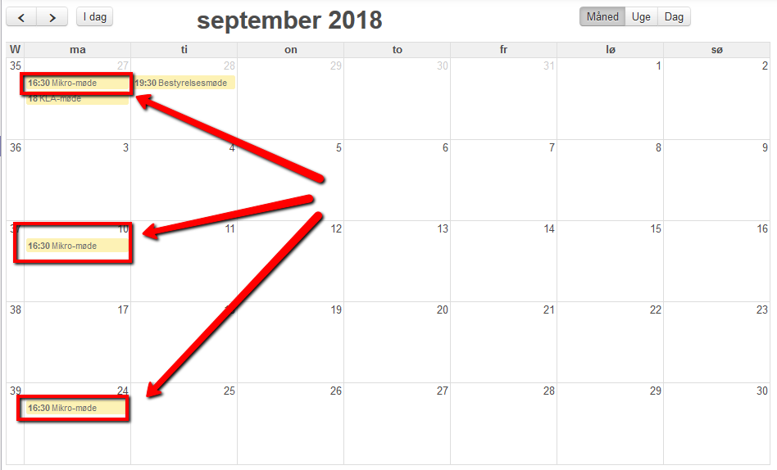

Enkeltstående møder
Vil du oprettet en enkel begivenhed uden der skal laves tilmelding, så er det det samme som før, blot uden at udfylde noget i fanebladet ”Valgmuligheder”, så du undgår gentagelse.

Arrangementer med tilmelding
Når du har alle de normale møder i kalenderen, kan det være at du også skal have nogle specielle begivenheder i kalenderen, hvor du ved at der skal en tilmelding til.
Eksempel:
- Mini og mikro gren har besluttet at tage på en weekend tur.
- Titel: Mikro-mini weekend
- Start: 2. november 2018 kl. 18:00
- Slut: 4. november 2018 kl. 10:00
- Sted: Colleruphus
- Pris 100 kr (ledere deltager gratis)
- Tilmeldingen åbner den 1. september 2018
- Tilmeldingen slutter den 23. oktober 2018
Du skal være logget på for at kunne tilmelde dig (STANDARD indstilling, eller får du ballade med kassereren)
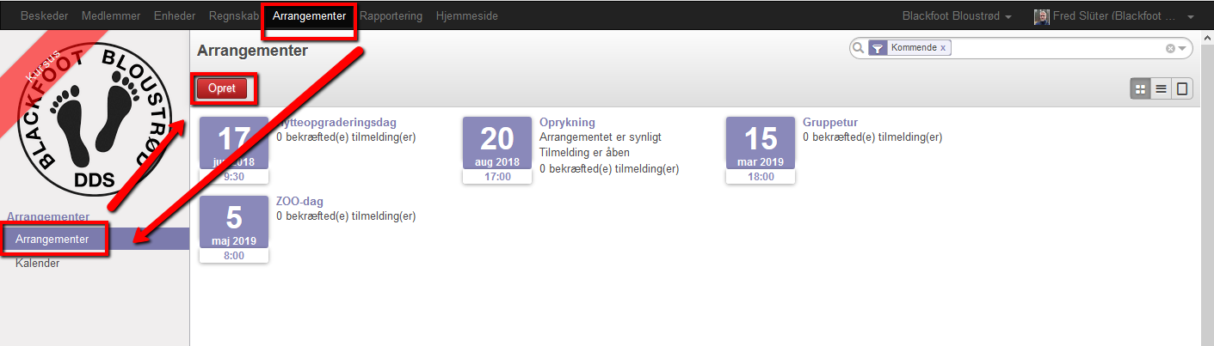
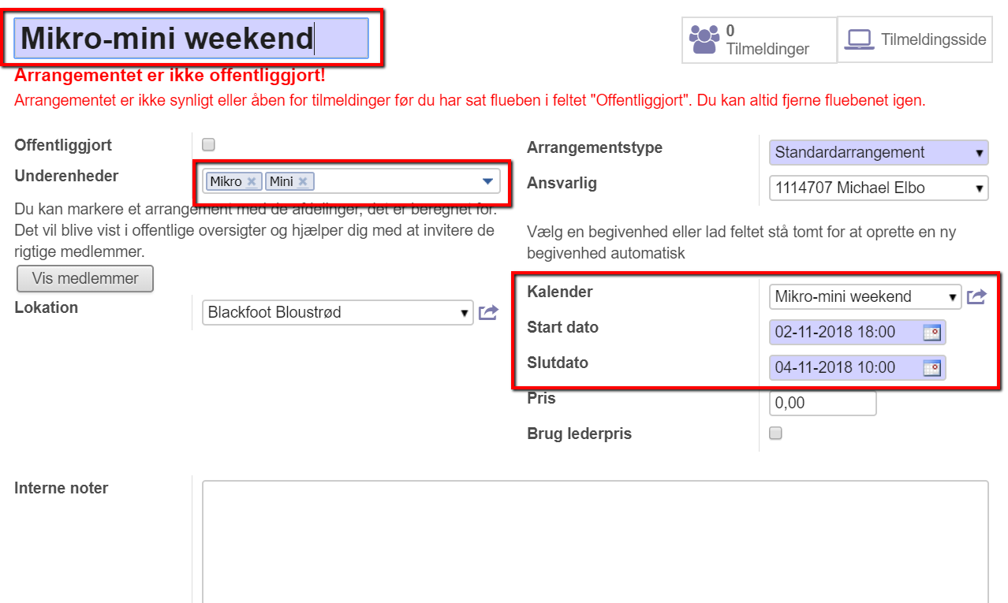
Det er vigtigt at du lader feltet [Kalender] være tomt. På den måde danner MS selv en begivenhed i kalenderen, når du trykker på ”GEM”.
Nu skal du have resten af oplysninger med i arrangement, og vi starter med prisen
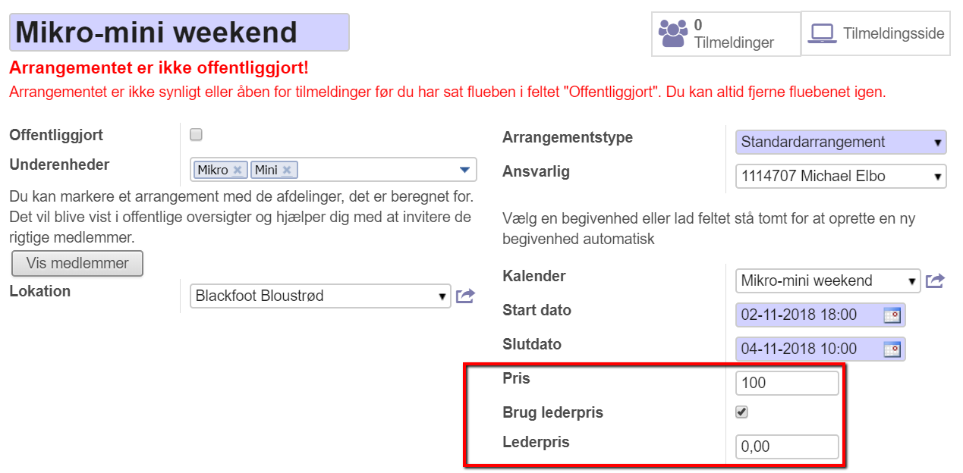

I bunden af skærmen udfylder du hvornår tilmelding starter, og slutter og sætter et flueben i ”Kræver login”
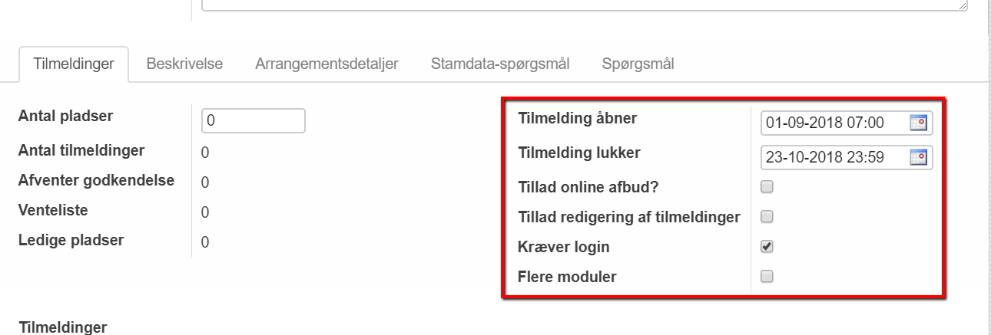

I fanebladet ”Beskrivelse” kan du skrive lidt om turen. Derefter i ”Arrangementsdetaljer” skal du sørge for at de som tilmelder sig får en pæn bekræftelse på tilmeldingen
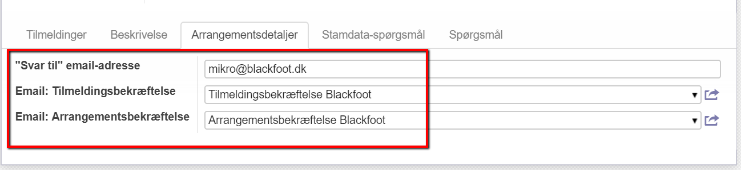

I fanebladet ”Spørgsmål” kan du stille spørgsmål, som kan være relevant i tilmeldingen. Hvis du ikke laver spørgsmål, er det kun navn du får at vide.

Til sidst offentliggør du arrangementet og du bekræfter arrangement og trykker på ”GEM”

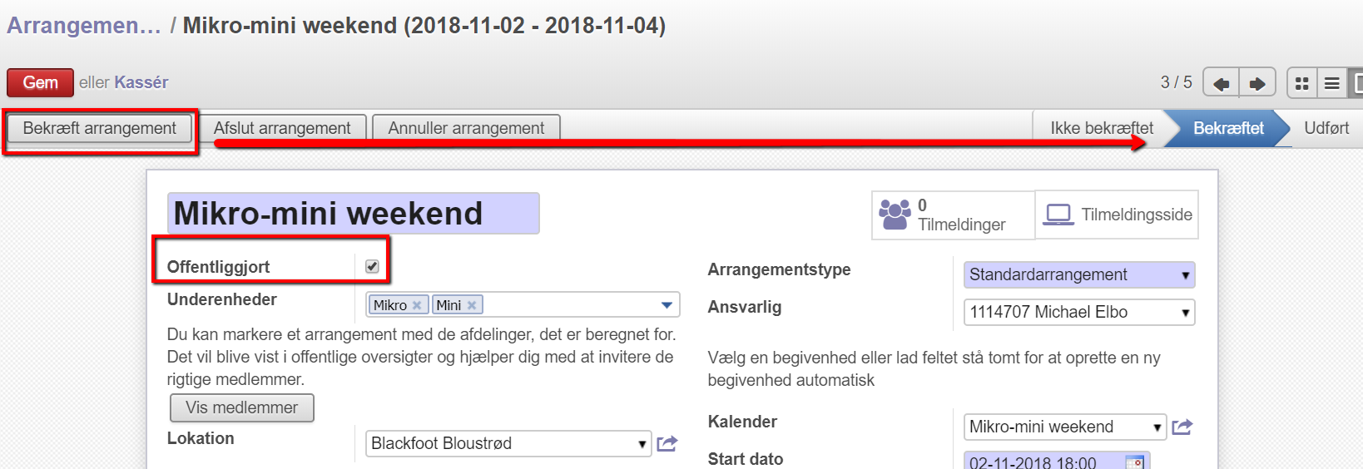

Måske lagde du mærke til at Lokation står til ”Blackfoot Bloustrød”, og du kunne ikke skifte til ”Colleruphus”. Det er fordi en lokation er oprettet som en debit. På samme måde kan du ikke angive på hvilket konto pengene bliver bogført og med hvilken dimension. Begge ting er vigtige for regnskabet.
Derfor skal du tage fat i kassereren for at få dette rettet
TIP: Det er en RIGTIG god idé at have kasserer delen på plads inden du offentliggør arrangement. Igen for at undgå ballade med kassereren
